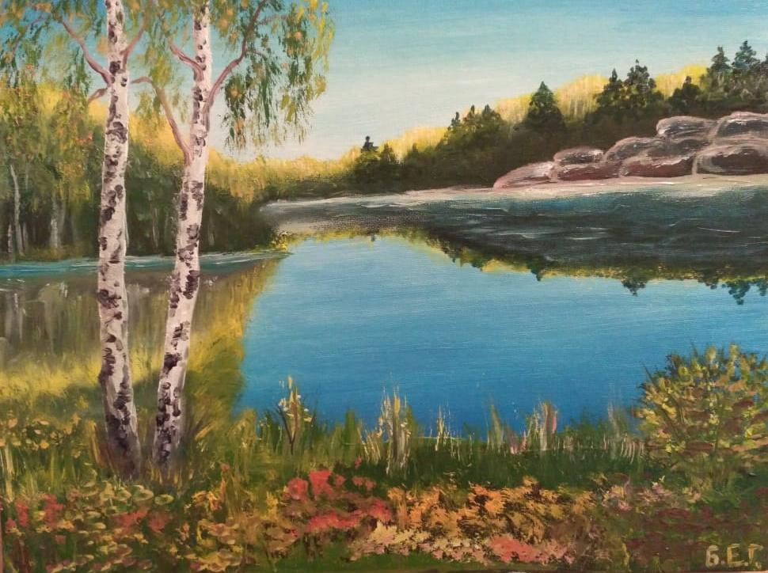
Холст на картоне. Масло. 30х40 см.
«Последнее летнее тепло». Автор Буркова Елена Георгиевна. 2018 г.
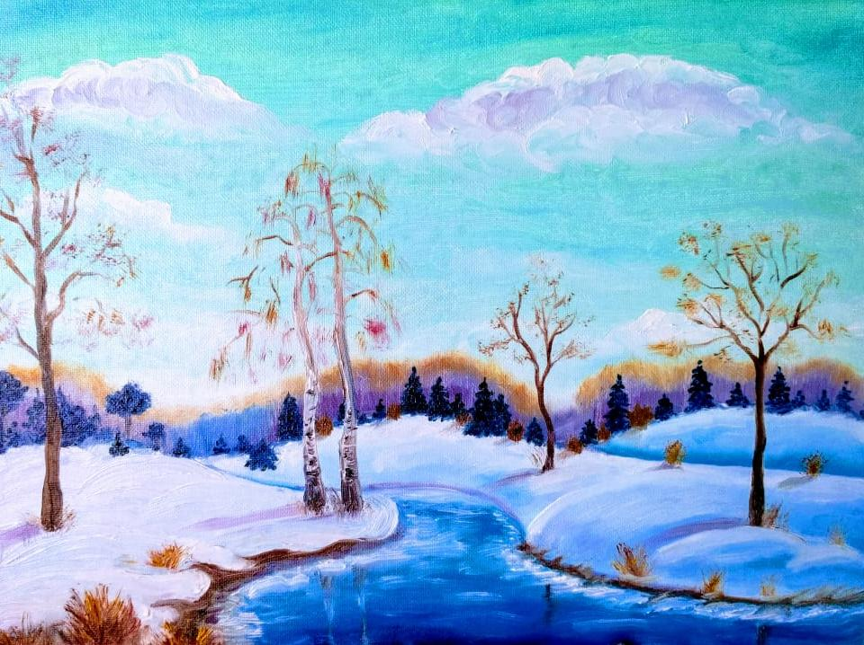
Холст на картоне. Масло. 30х40 см.
«Бирюзовое небо весной». Автор Буркова Елена Георгиевна. 2018 г.

Холст на картоне. Масло. 40х30 см.
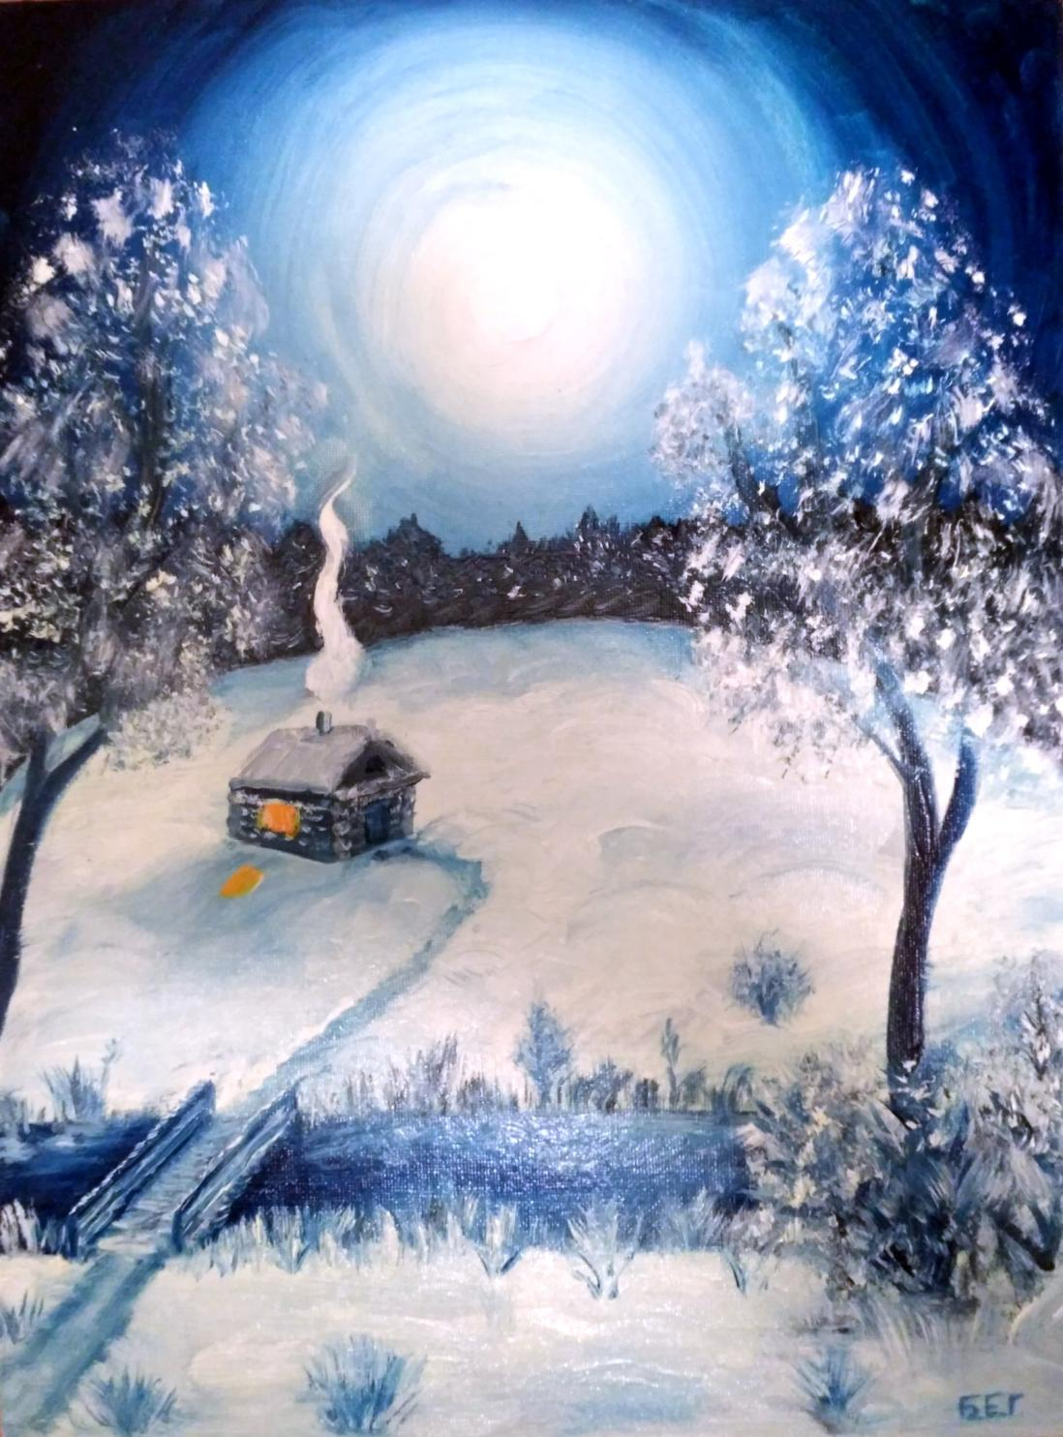
«Лунный свет». Автор Буркова Елена Георгиевна. 2018 г

